
责任编辑：刘静
电 话：86-010-58303547
传 真：86-010-58303388
编辑邮箱：yly@chinaccm.com
地址：北京市朝阳区高碑店盛世龙源12号楼（邮编：100022）

聚丙烯
2018.7.6
聚丙烯市场周报目录
一、一周石化企业PP出厂价格及生产情况 3
1、 PP出厂价格 3
2、 PP出厂价格走势图 13
3、部分石化厂家装置情况 13
二、一周国内PP市场评述 14
1、一周国内PP市场分析及后市预测 14
三、本周国际PP市场报价及走势图 17
1．一周国际PP市场价格汇总表 17
2．国际PP市场价格走势图 17
四、上游动态 18
1、国际原油期货价格走势图 18
2、远东丙烯市场价格 18
3、亚洲丙烯价格走势图 19

一、一周石化企业PP出厂价格及生产情况

PP出厂价格
（单位：元/吨）
销售公司 | 生产厂家 | 牌号 | 用途 | 涨跌 | 2018/7/5 | 2018/6/28 | 备注
中油东北 | 大庆炼化 | EPS30R | 共聚 | 200 | 10250 | 10050 | 定价
中油东北 | 大庆炼化 | PA-14D | 管材 | -100 | 10900 | 11000 | 定价
中油东北 | 大庆炼化 | PPB4228 | 管材 | 200 | 10500 | 10300 | 定价
中油东北 | 大庆炼化 | T30S | 拉丝 | 300 | 9450 | 9150 | 定价
中油东北 | 大庆炼化 | T38F | 膜料 | 100 | 9250 | 9150 | 定价
中油东北 | 大庆石化 | T30S | 拉丝 | 300 | 9550 | 9250 | 定价
中油东北 | 大庆石化 | T38F | 膜料 | 100 | 9250 | 9150 | 定价
中油东北 | 大连石化 | T30S | 拉丝 | 200 | 9450 | 9250 | 无货
中油东北 | 大连石化 | T36F | 膜料 | 100 | 9250 | 9150 | 定价
中油东北 | 大连石化 | Z69S | 纤维 | - | 9050 | 9050 | 定价
中油东北 | 大连西太 | T30S | 拉丝 | 100 | 9150 | 9050 | 无货
中油东北 | 抚顺石化 | T30S | 拉丝 | 300 | 9450 | 9150 | 定价 Z69S-1
中油东北 | 抚顺石化 | T38FE | 膜料 | 100 | 9250 | 9150 | 定价
中油东北 | 抚顺石化 | Z30S | 纤维 | 200 | 9200 | 9000 | 无货
中油华东 | 大庆炼化 | Z30S | 纤维 | -100 | 9250 | 9350 | 定价
中油华东 | 大庆石化 | T30S | 拉丝 | -100 | 9500 | 9600 | 定价
中油华东 | 大庆石化 | T38F | 膜料 | -150 | 9200 | 9350 | 定价
中油华东 | 独山子石化 | EPS30R | 共聚 | - | 10300 | 10300 | 无货
中油华北 | 华北石化 | LI28F | 膜料 | - | 9000 | 9000 | 定价
中油华北 | 华北石化 | T30S | 拉丝 | - | 9000 | 9000 | 定价
中油华北 | 大庆炼化 | PA14D | 管材 | - | 11200 | 11200 | 无货
中油华北 | 大庆炼化 | PPB4228 | 管材 | - | 10450 | 10450 | 定价
中油华北 | 大庆石化 | T30S | 拉丝 | - | 9200 | 9200 | 定价
中油华北 | 大庆石化 | T38F | 膜料 | - | 9050 | 9050 | 挂牌
中油华北 | 独山子石化 | EPS30R | 共聚 | - | 10300 | 10300 | 挂牌
中油华南 | 兰港 | H9018 | 餐盒专用料 | - | 9600 | 9600 | 挂牌
中油华南 | 大庆石化 | T30S | 拉丝 | - | 9150 | 9150 | 挂牌
中油华南 | 广西钦州石化 | L5E89 | 拉丝 | - | 8900 | 8900 | 无货
中油华南 | 独山子石化 | K8003 | 共聚 | - | 10400 | 10400 | 无货
中油西北 | 兰州石化 | F401 | 拉丝 | - | 9200 | 9200 | 无货
中油西北 | 兰州石化 | T30S | 拉丝 | 50 | 9150 | 9100 | 挂牌
中油西北 | 独山子石化 | EPS30R | 共聚 | 50 | 10250 | 10200 | 无货
中油西北 | 独山子石化 | T30S | 拉丝 | - | 8800 | 8800 | 挂牌HB01MF
中油西南 | 兰州石化 | SP179 | 汽车专用料（高熔共聚） | - | 10400 | 10400 | 挂牌
中油西南 | 兰州石化 | T30S | 拉丝 | 50 | 9300 | 9250 | 挂牌
中油西南 | 兰州石化 | T38F | 膜料 | 150 | 9350 | 9200 | 挂牌
中油西南 | 兰港 | H9018 | 餐盒专用料 | -150 | 9500 | 9650 | 挂牌
中油西南 | 大庆炼化 | PA14D | 管材 | 100 | 11200 | 11100 | 挂牌
中油西南 | 大庆炼化 | V30G | 软塑料 | - | 9300 | 9300 | 挂牌
中油西南 | 独山子石化 | 0640P | 管材 | - | 10400 | 10400 | 无货
中油西南 | 独山子石化 | EPS30R | 共聚 | 100 | 10350 | 10250 | 无货
中油西南 | 独山子石化 | F1002B | 膜料 | 50 | 9450 | 9400 | 挂牌
中油西南 | 独山子石化 | K8003 | 共聚 | 100 | 10450 | 10350 | 挂牌
中油西南 | 独山子石化 | S1003 | 拉丝 | 50 | 9300 | 9250 | 无货
中油西南 | 独山子石化 | T30S | 拉丝 | 50 | 9300 | 9250 | 无货
中石化销售华东分公司 | 上海石化 | F280/F280S | 膜料 | 100 | 9350 | 9250 | 挂牌
中石化销售华东分公司 | 上海石化 | F800E/F800EDF | 流延膜 | -150 | 9800 | 9950 | 无货
中石化销售华东分公司 | 上海石化 | FC801/FC801M | 流延膜 | 100 | 9650 | 9550 | 挂牌
中石化销售华东分公司 | 上海石化 | GM1600E | 透明丙 | - | 10350 | 10350 | 无货
中石化销售华东分公司 | 上海石化 | M180R | 低熔共聚 | - | 10200 | 10200 | 挂牌
中石化销售华东分公司 | 上海石化 | M250E | 透明丙 | - | 10450 | 10450 | 挂牌
中石化销售华东分公司 | 上海石化 | M2600R | 高熔共聚 | 100 | 10200 | 10100 | 挂牌
中石化销售华东分公司 | 上海石化 | M700R | 低熔共聚 | - | 10250 | 10250 | 无货
中石化销售华东分公司 | 上海石化 | M800E | 透明丙 | - | 10350 | 10350 | 挂牌
中石化销售华东分公司 | 上海石化 | T300 | 拉丝 | 100 | 9350 | 9250 | 挂牌
中石化销售华东分公司 | 上海石化 | Y1600 | 纤维料 | - | 9500 | 9500 | 无货
中石化销售华东分公司 | 上海石化 | Y2600T | 纤维 | 100 | 9600 | 9500 | 无货
中石化销售华东分公司 | 九江石化 | T30S | 拉丝 | 100 | 9100 | 9000 | 无货
中石化销售华东分公司 | 九江石化 | T36F | 膜料 | 100 | 9100 | 9000 | 无货
中石化销售华东分公司 | 扬子石化 | C180 | 冷水管材 | - | 10250 | 10250 | 挂牌
中石化销售华东分公司 | 扬子石化 | F401(PPH-T03-H) | 拉丝 | - | 9400 | 9400 | 挂牌
中石化销售华东分公司 | 扬子石化 | J340(PPB-M02) | 低熔共聚 | - | 10200 | 10200 | 挂牌
中石化销售华东分公司 | 扬子石化 | K8003(PPB-M02-V) | 低熔共聚 | - | 10200 | 10200 | 无货
中石化销售华东分公司 | 扬子石化 | K9927 | 高熔共聚 | - | 10200 | 10200 | 挂牌
中石化销售华东分公司 | 扬子石化 | S1004(PPH-T03) | 拉丝 | - | 9100 | 9100 | 挂牌
中石化销售华东分公司 | 扬子石化 | S700 | 纤维 | 100 | 9600 | 9500 | 无货
中石化销售华东分公司 | 镇海炼化 | EPS30R | 共聚 | - | 10200 | 10200 | 挂牌
中石化销售华东分公司 | 镇海炼化 | F280Z | 膜料 | - | 9350 | 9350 | 挂牌
中石化销售华东分公司 | 镇海炼化 | T30S | 拉丝 | -50 | 9350 | 9400 | 无货
中石化销售华中分公司 | 中原石化 | T30S(PPH-T03) | 拉丝 | - | 9000 | 9000 | 挂牌
中石化销售华中分公司 | 武汉凤凰 | T30S | 拉丝 | - | 9100 | 9100 | 挂牌
中石化销售华中分公司 | 武汉凤凰 | T36F(PPH-F03G) | 膜料 | - | 9000 | 9000 | 无货
中石化销售华中分公司 | 洛阳石化 | F401 | 拉丝 | - | 9000 | 9000 | 挂牌
中石化销售华中分公司 | 湖南长盛 | T30S | 拉丝 | -100 | 9000 | 9100 | 挂牌
中石化销售华中分公司 | 湖南长盛 | T38F(PPH-F03G) | 膜料 | - | 9100 | 9100 | 挂牌
中石化销售华中分公司 | 湖南长盛 | V30G(PPH-M18) | 注塑 | -100 | 9050 | 9150 | 挂牌
中石化销售华中分公司 | 湖南长盛 | Z30S-S | 纤维 | -150 | 9200 | 9350 | 挂牌
中石化销售华中分公司 | 荆门石化 | T30S | 拉丝 | -100 | 9000 | 9100 | 挂牌
中石化销售华中分公司 | 荆门石化 | T36F(PPH-F03D) | 膜料 | - | 9100 | 9100 | 无货
中石化销售华中分公司 | 荆门石化 | Z30S | 纤维 | -100 | 9000 | 9100 | 定价
中石化销售华北分公司 | 中沙石化 | 500N | 注塑 | 100 | 9100 | 9000 | 定价
中石化销售华北分公司 | 中沙石化 | 550J | 拉丝 | 100 | 9000 | 8900 | 定价FC801MX
中石化销售华北分公司 | 中沙石化 | EP200K | 低熔共聚 | 100 | 10100 | 10000 | 定价
中石化销售华北分公司 | 中沙石化 | EP300H | 低熔共聚 | 100 | 10100 | 10000 | 定价
中石化销售华北分公司 | 中沙石化 | EP548R | 高熔共聚 | - | 10050 | 10050 | 定价
中石化销售华北分公司 | 天津联合 | EPS30R | 低熔共聚 | - | 10100 | 10100 | 定价
中石化销售华北分公司 | 天津联合 | T30S | 拉丝 | 100 | 9500 | 9400 | 定价
中石化销售华北分公司 | 济南炼厂 | H30S | 无纺 | 100 | 9200 | 9100 | 定价
中石化销售华北分公司 | 济南炼厂 | T30S | 拉丝 | 100 | 9350 | 9250 | 定价
中石化销售华北分公司 | 济南炼厂 | T36F | 膜料 | 100 | 9150 | 9050 | 定价
中石化销售华北分公司 | 济南炼厂 | W28 | 无纺 | 100 | 9200 | 9100 | 定价
中石化销售华北分公司 | 济南炼厂 | Z30S | 纤维 | 100 | 9200 | 9100 | 无货
中石化销售华北分公司 | 燕山石化 | 4220PPR | 管材 | - | 11350 | 11350 | 定价
中石化销售华北分公司 | 燕山石化 | B1101 | 管材 | - | 11700 | 11700 | 定价
中石化销售华北分公司 | 燕山石化 | B4101 | 管材 | - | 10750 | 10750 | 定价
中石化销售华北分公司 | 燕山石化 | B4808 | 透明丙 | - | 10200 | 10200 | 定价
中石化销售华北分公司 | 燕山石化 | B8101 | 管材 | 100 | 10350 | 10250 | 定价
中石化销售华北分公司 | 燕山石化 | C5606 | 三元共聚 | - | 10500 | 10500 | 定价
中石化销售华北分公司 | 燕山石化 | K1008 | 注塑 | 100 | 9250 | 9150 | 定价
中石化销售华北分公司 | 燕山石化 | K4818 | 无规共聚 | - | 10550 | 10550 | 定价
中石化销售华北分公司 | 燕山石化 | K4912 | 医用注射 | - | 10250 | 10250 | 定价
中石化销售华北分公司 | 燕山石化 | K6606 | 低熔共聚 | - | 10200 | 10200 | 定价
中石化销售华北分公司 | 燕山石化 | K7726 | 洗衣机 | - | 10100 | 10100 | 定价
中石化销售华北分公司 | 燕山石化 | K8003 | 低熔共聚 | - | 10200 | 10200 | 定价
中石化销售华北分公司 | 燕山石化 | K8303 | 低熔共聚 | - | 10200 | 10200 | 定价
中石化销售华北分公司 | 燕山石化 | K9026 | 超高抗冲共聚注塑 | - | 10700 | 10700 | 挂牌
中石化销售华北分公司 | 燕山石化 | S1003 | 拉丝 | 100 | 9100 | 9000 | 挂牌
中石化销售华北分公司 | 燕山石化 | T1701 | 土工隔栅专用料 | 100 | 10100 | 10000 | 挂牌
中石化销售华北分公司 | 青岛石化 | T30S | 拉丝 | 200 | 9250 | 9050 | 挂牌
中石化销售华北分公司 | 青岛石化 | T36F/F280Q | 膜料 | 100 | 9150 | 9050 | 无货
中石化销售华北分公司 | 青岛石化 | V30G | 注塑 | 100 | 9150 | 9050 | 无货
中石化销售华北分公司 | 齐鲁石化 | EPS30R | 低熔共聚 | 100 | 10200 | 10100 | 无货
中石化销售华北分公司 | 齐鲁石化 | EPS30RA | 低熔共聚 | - | 10100 | 10100 | 无货
中石化销售华北分公司 | 齐鲁石化 | QP73N | 低熔共聚 | - | 10500 | 10500 | 无货
中石化销售华北分公司 | 齐鲁石化 | QP83N/81N | 低熔共聚 | - | 10100 | 10100 | 挂牌
中石化销售华北分公司 | 齐鲁石化 | SP179 | 汽车专用料（低熔共聚） | - | 10100 | 10100 | 挂牌
中石化销售华北分公司 | 齐鲁石化 | T30S | 拉丝 | 100 | 9100 | 9000 | 挂牌
中石化销售华北分公司 | 齐鲁石化 | T36F | 膜料 | 100 | 9200 | 9100 | 无货
中石化销售华南分公司 | 广州石化 | CJS700 | 注塑 | -250 | 9650 | 9900 | 挂牌
中石化销售华南分公司 | 广州石化 | CS820 | 纺丝 | -100 | 9250 | 9350 | 挂牌
中石化销售华南分公司 | 广州石化 | F401 | 拉丝 | - | 9150 | 9150 | 挂牌
中石化销售华南分公司 | 广州石化 | J501/JF501 | 拉丝 | - | 9200 | 9200 | 挂牌
中石化销售华南分公司 | 广州石化 | J641 | 共聚 | 100 | 10300 | 10200 | 挂牌
中石化销售华南分公司 | 广州石化 | J842 | 共聚 | 100 | 10300 | 10200 | 挂牌
中石化销售华南分公司 | 广州石化 | S800 | 纤维 | -100 | 9250 | 9350 | 挂牌
中石化销售华南分公司 | 海南炼厂 | T30S | 拉丝 | - | 9000 | 9000 | 挂牌
中石化销售华南分公司 | 海南炼厂 | T36F | 膜料 | - | 9150 | 9150 | 挂牌
中石化销售华南分公司 | 海南炼厂 | V30G | 注塑 | -100 | 9150 | 9250 | 挂牌
中石化销售华南分公司 | 海南炼厂 | Z30S | 纤维 | - | 9250 | 9250 | 挂牌
中石化销售华南分公司 | 湛江东兴 | T30S | 拉丝 | - | 9100 | 9100 | 挂牌
中石化销售华南分公司 | 湛江东兴 | V30G | 注塑 | -100 | 9200 | 9300 | 挂牌
中石化销售华南分公司 | 福建联合 | 1080K | 拉丝 | - | 9000 | 9000 | 挂牌
中石化销售华南分公司 | 福建联合 | 1100N | 注塑 | -100 | 9200 | 9300 | 挂牌
中石化销售华南分公司 | 福建联合 | 1104K | 拉丝 | - | 9200 | 9200 | 挂牌
中石化销售华南分公司 | 福建联合 | T30S | 拉丝 | - | 9050 | 9050 | 定价
中石化销售华南分公司 | 茂名石化 | EPC30R-H | 共聚 | - | 10300 | 10300 | 定价
中石化销售华南分公司 | 茂名石化 | EPS30R | 共聚 | - | 10250 | 10250 | 定价
中石化销售华南分公司 | 茂名石化 | EPT30R | 共聚 | - | 10000 | 10000 | 挂牌
中石化销售华南分公司 | 茂名石化 | HHP4 | 高熔共聚 | - | 10000 | 10000 | 定价
中石化销售华南分公司 | 茂名石化 | T30S | 拉丝 | - | 9350 | 9350 | 挂牌 C5608
中石化销售华南分公司 | 茂名石化 | Z30S/N-Z30S | 纤维 | - | 9350 | 9350 | 挂牌

PP出厂价格走势图
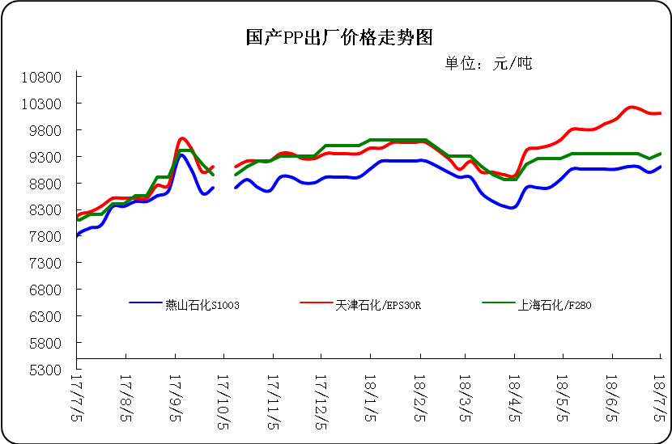

3、部分石化厂家装置情况
石化厂家 | 7月6日 | 产能（万吨/年）
齐鲁石化 | 产QCT20N，计划转产EPS30R | 7
燕山石化 | 一聚：产C5608 | 20
燕山石化 | 二聚：产PPR4220 | 4
燕山石化 | 三聚：昨天转产K9829H | 20
中原乙烯 | 新装置：产PPH-M16 | 10
中原乙烯 | 老装置：产PPB-M02 | 6
中沙天津 | 产EP548RQ | 45
天津联合 | 产EPS30R | 7
洛阳石化 | 老装置：2014年8月15日停车，该装置彻底停车 | 8
洛阳石化 | 新装置：产PPH-Y22 | 14
青岛炼化 | 产Z30S，计划明日转产FH-08 | 20
济南炼厂 | 产PPH-Y40(W28) | 12
上海石化 | 1PP：产M800E | 10
上海石化 | 2PP：产GM1600E | 10
上海石化 | 3PP：产M3000RH | 20
扬子石化 | 1PP装置A线：产J340，计划明日转产C180 | 10
扬子石化 | 1PP装置B线：12日起停车消缺三天 | 10
扬子石化 | 2PP装置：产PPB-M30-VH | 20
镇海炼化 | 1PP装置：产PPH-T03，计划明日转产M60T | 20
镇海炼化 | 2PP装置：产M02 | 30
九江石化 | 产T36F | 10
广州石化 | 一线：11月30日停车检修至元月8日开车 | 14
广州石化 | 二线：产CJS700 | 6
茂名石化 | 一线：产PPB-M02D | 17
茂名石化 | 二线：产N-Z30S | 30
茂名石化 | 三线：产K8003 | 20
北海炼化 | 11月23日起停车检修中，预计停车55天左右 | 20
福建联合 | 老装置：产T30S | 12
福建联合 | 新装置：一线产1100N，二线产1080K | 一线：33；二线：22
湛江东兴 | 产V30G | 14
钦州石化 | 产拉丝L5E89 | 20
海南炼厂 | 产T36F | 20
大庆石化 | 产T38F | 10
大庆炼化 | 老装置：产T30S | 30
大庆炼化 | 新装置：产V30G | 30
大连有机 | 新装置：产T30S | 20
大连有机 | 老装置A：产H39S-2 | 7
大连有机 | 老装置B：停车 | 5
大连西太 | 产T30S | 15
独山子石化 | 老装置一线：产EPS30R | 7
独山子石化 | 老装置二线：产V30S | 7
独山子石化 | 新装置一线：产K8003 | 30
独山子石化 | 新装置二线：产S1003 | 25
兰州石化 | 老装置：长期停车 | 5
兰州石化 | 新装置：产T28FE | 30

二、一周国内PP市场评述

1、一周国内PP市场分析及后市预测
本周PP市场回顾
本周市场价格高位盘整，下游采购多小量按需。国内主流市场价格止跌探涨，低端价格重回八千元以上，市场交投有所回暖，一方面由于山东寿光联盟等气分装置停车，其他地区货源流入山东地区货源减少，区域内货源供应支撑市场心态；另一方面，期货价格震荡上调，粉料企业开工负荷有所提升，滨化环氧丙烷装置已逐步恢复，随着买盘逢低补货，下游需求较前期增加，丙烯市场交投放量，高端实际成交量明显增多，炼厂库存低位，利好因素升温，支撑业者报盘价格上调。目前市场来看，聚丙烯期货涨跌频繁，粉料价格重心小幅下移，一定程度上钳制丙烯市场向好幅度，但在买盘追涨成交和炼厂库存低位支撑下，业者对后市仍有推涨预期。周内前期，全球多地出现供应中断事件，有效抵消了产油国增产计划带来的利空影响，同时美元大幅回落，这为油价走高提供了有效支撑，国际原油价格全面收涨，但沙特和俄罗斯的供应量持续上升，而亚洲的经济增长则因与美国贸易争端升级而受阻，市场情绪一度承压，油价顺势回落；周内后期，虽有沙特内阁确认准备动用备用产能以维持油价均衡和稳定的消息传出，沙特增产预期压制市场的利空因素存在，但美元疲软走势、多地原油供应受损持续发酵以及伊朗局势依然紧张为油价带来支撑，美国API原油库存和汽油库存双双大降，同时市场也预期美国EIA原油库存将继续下降，多头利好因素萦绕市场上方，国际油价录得二连阳。美国石油活跃钻井数减少4座至858座，连续第二周录得下滑。石油输出国组织（OPEC）公布的2018年5月报显示，该组织5月原油产出增加3.54万桶/日至3186.9万桶/日，并强调了石油需求强度的严重不确定性，沙特5月原油产出增加8.55万桶/日，至998.7万桶/日，达到半年来最高水平。本周恰逢迎来7月初，随着第二季度检修装置的陆续重启，石化库存虽有少许的回升，但月初效应令石化出厂报价多有挺价意愿，PP出厂价格部分上调，成本支撑作用增强。期货盘面本周多高位震荡，对市场的指引作用有限。贸易商随行出货，部分商家报价探涨之意较浓。下游采购量未见明显改善迹象，市场观望气氛浓厚，下游工厂接盘多维持小量按需操作。周末，均聚拉丝/注塑料主流报价在9400-9650元。国产共聚料在10500-10800元。进口共聚料在10800-12100元。
国内部分PP市场周价格对比
市场 | 厂家 | 牌号 | 级别 | 7月5日 | 6月28日
北京 | 呼石化 | T30S | 拉丝料 | 9350 | 9300
北京 | 燕山石化 | K8303 | 共聚料 | 10200 | 10200
余姚 | 镇海炼化 | T30S | 拉丝料 | 9300 | 9200
余姚 | 镇海炼化 | EPS30R | 共聚料 | 10200 | 10200
广州 | 广西石化 | L5E89 | 拉丝料 | 8650 | 8370
广州 | 茂名石化 | EPS30R | 共聚料 | 10250 | 10250
下周分析预测
近期石化出厂价平稳，对市场形成一定的成本支撑；期货反弹提振业者心态，部分贸易商报价坚守高位，但对后市心态依然谨慎。下游工厂按需采购，实盘成交商谈为主。下月随着石化装置的陆续开车重启，石化供应压力或将增加，库存水平上升。且下游需求旺季尚未到来，加之环保影响，终端需求面跟进有限。但不排除月初有市场挺价的现象出现，预计下周市场价格震荡整理，大致有100-300元/吨的波动区间。
2.国内市场PP价格走势图
- 国内PP拉丝料市场价格走势图
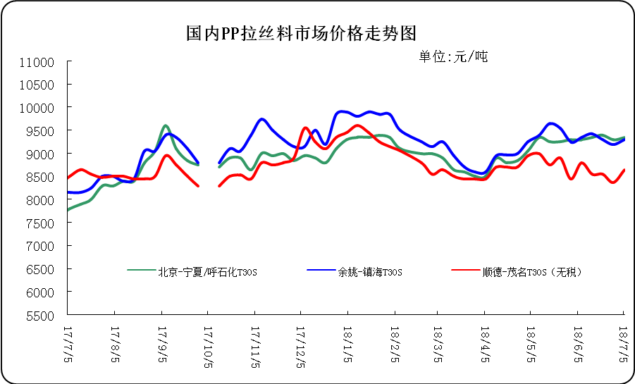

② 国内PP共聚市场价格走势图
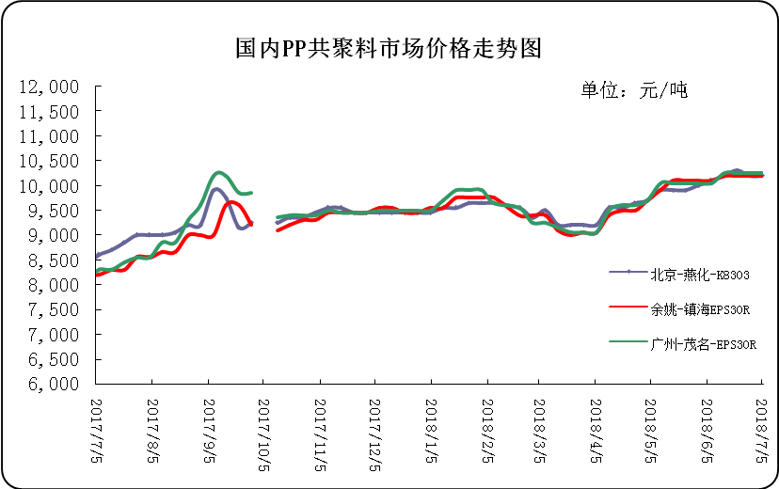

三、本周国际PP市场报价及走势图

1．一周国际PP市场价格汇总表
日期 | 类别 | FOB西北欧 | FD西北欧（合同价） | FAS休斯顿 | CFR远东 | CFR东南亚 | CFR东亚
2018-7-4 | PP纤维/注塑 | 1395-1399 | 1663-1667 | 1642-1664 | 1229-1231 | 1264-1266 | 1294-1296
2018-7-4 | IPP膜 | - | - | - | 1259-1261 | 1284-1286 | 1309-1311
2018-7-4 | BOPP | - | - | - | 1259-1261 | 1289-1291 | 1319-1321
2018-7-4 | PP共聚 | 1453-1457 | 1721-1725 | 1708-1730 | 1269-1271 | 1309-1311 | 1329-1331
备注 | 单位：美元/吨

2．国际PP市场价格走势图

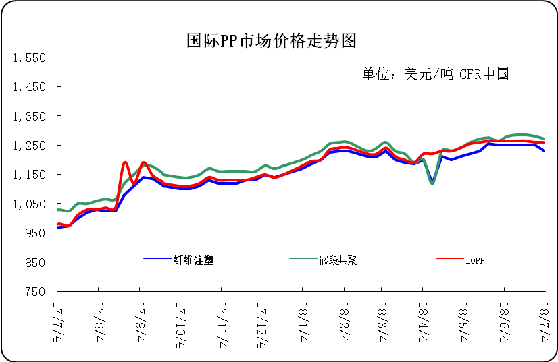

四、上游动态

1、国际原油期货价格走势图
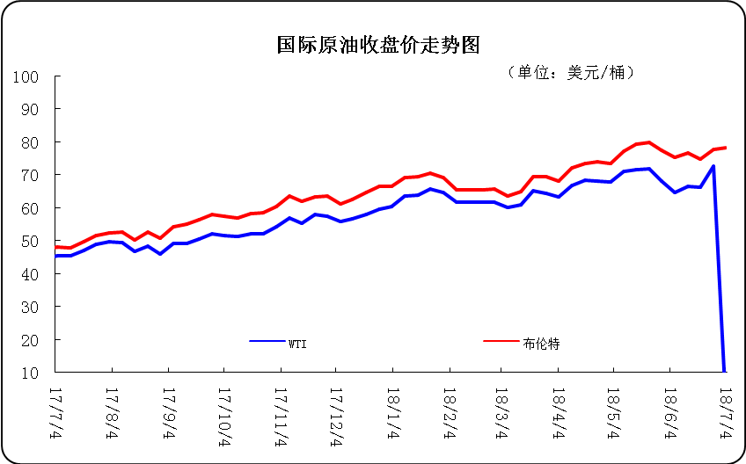

2、远东丙烯市场价格
日期 | FOB韩国 | CFR中国
7月4日 | 1059-1061 | 1069-1071
7月3日 | 1123-1128 | 1123-1128
7月2日 | 1059-1061 | 1069-1071
6月29日 | 1054-1056 | 1069-1071
6月28日 | 1049-1051 | 1074-1076
备注 | 美元/吨

3.亚洲丙烯价格走势图
